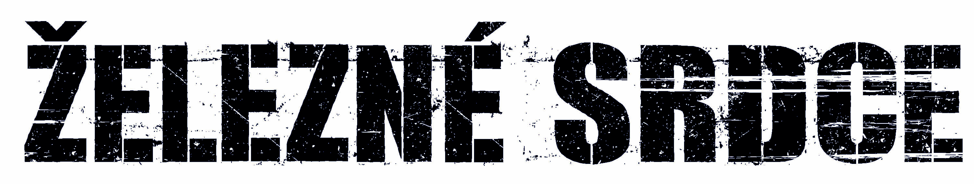

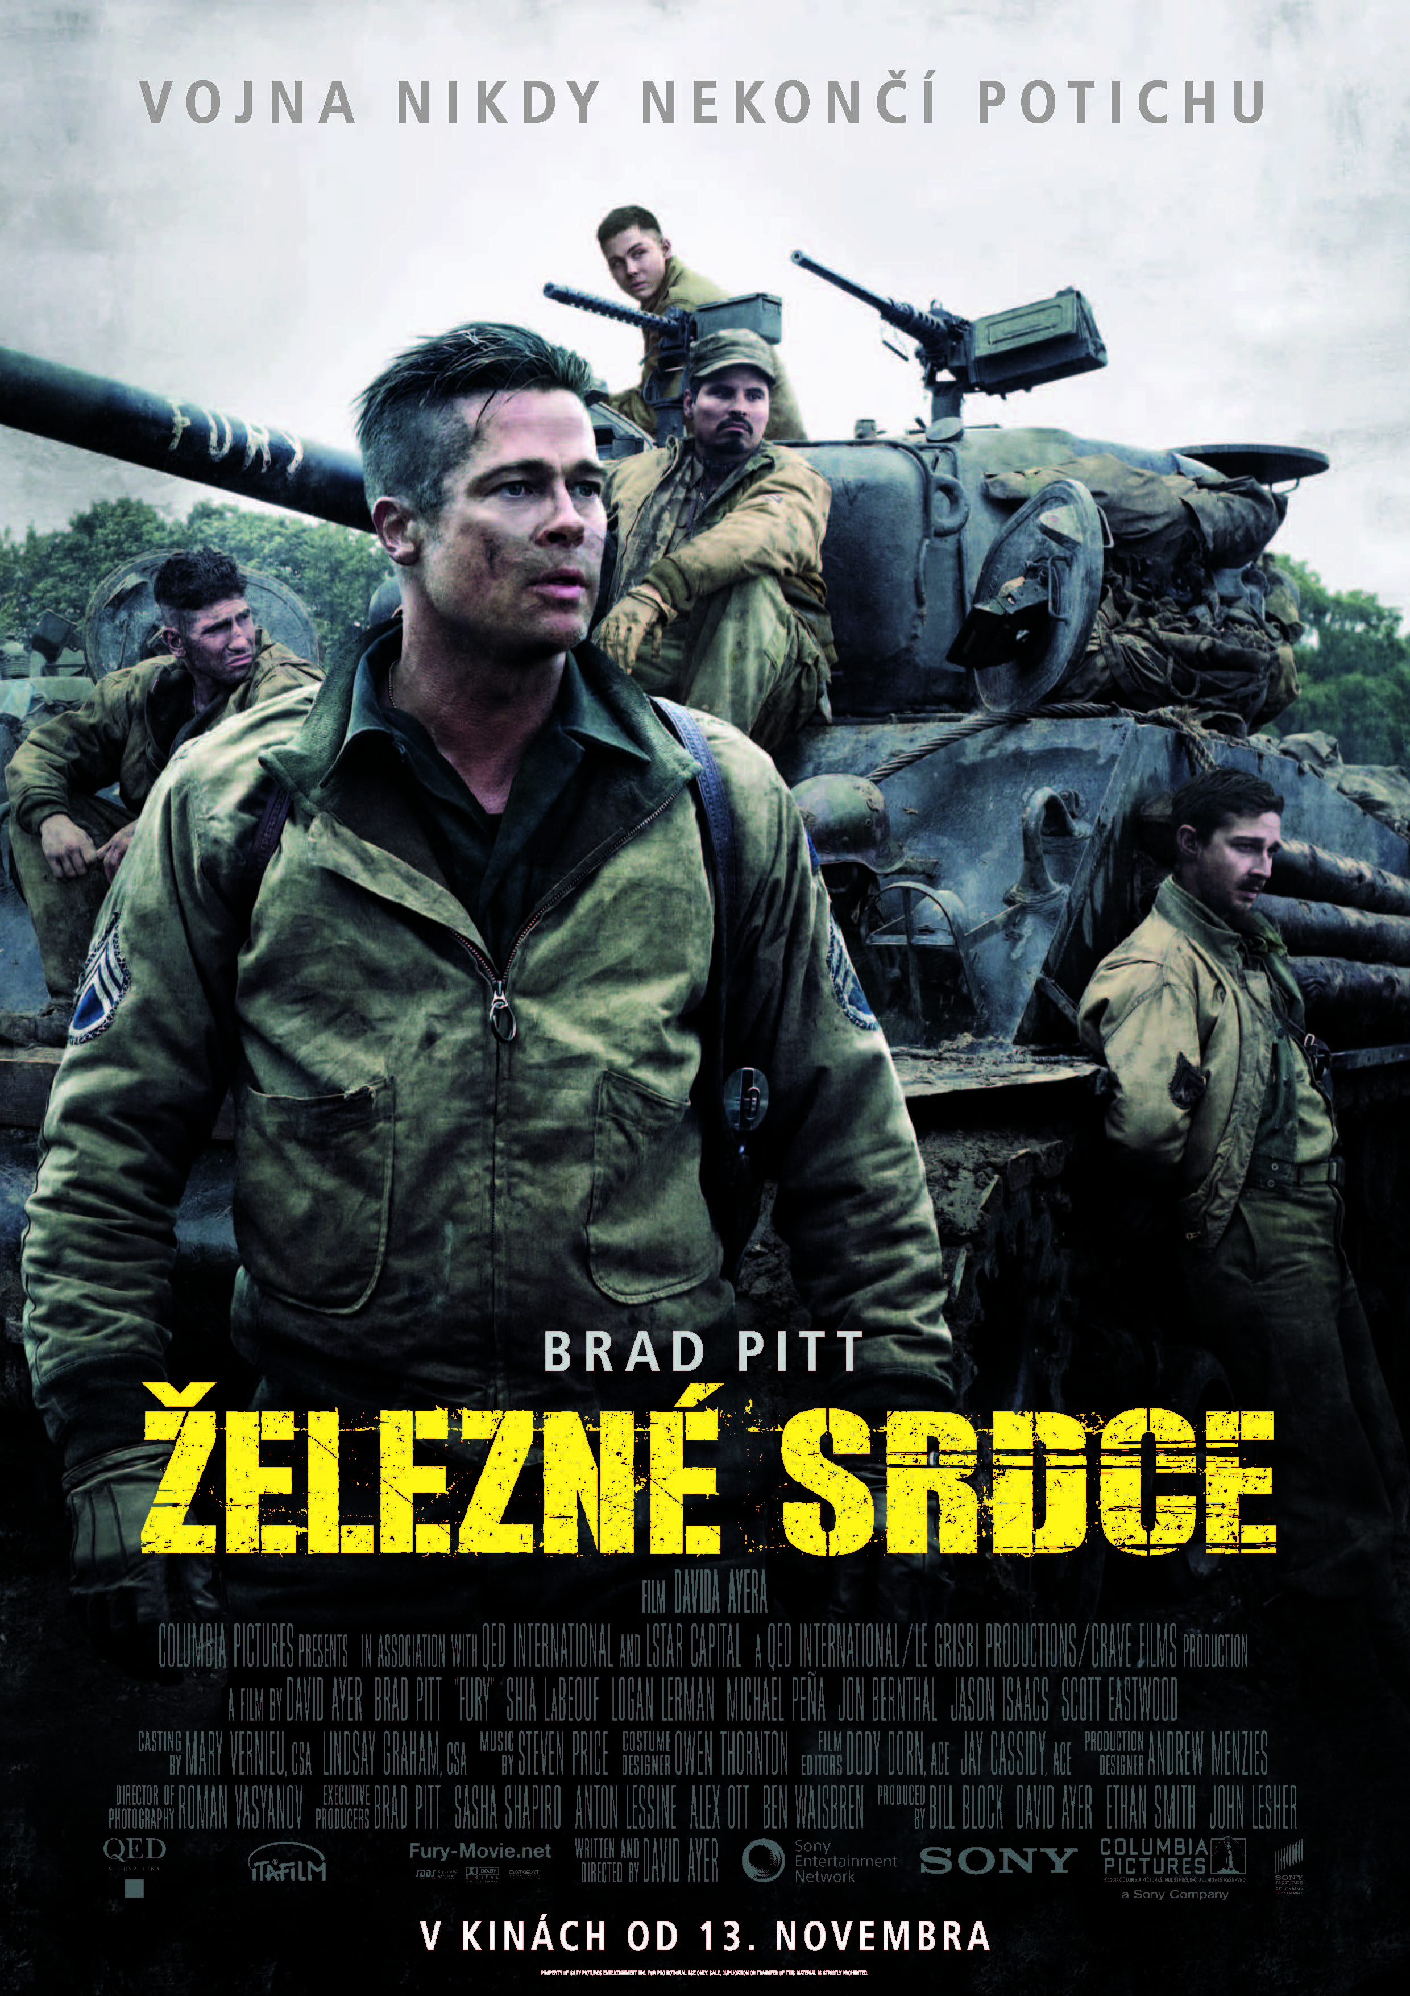
(FURY)
© SONY PICTURES
USA 2014

Slovenská premiéra: 13. november 2014

Kópia: 135 min.
2D – české titulky
Prístupnosť: od 15 rokov

Žáner: akčný, dráma, vojnový
Réžia: David Ayer
Scenár: David Ayer
Produkcia: David Ayer, Bill Block, John Lesher, Ethan Smith
Kamera: Roman Vasyanov
Hudba: Steven Price
Hrajú: Brad Pitt, Shia LaBeouf, Logan Lerman, Scott Eastwood,
Jon Bernthal, Michael Peňa

Drsná vojnová dráma v hlavnej úlohe s Bradom Pittom od režiséra snímok Patrola a Králi ulice.
Obsah: Železné srdce je silný príbeh šiestich mužov na pozadí druhej svetovej vojny, ktorí sú za každú cenu odhodlaní bojovať až dokonca. Zatiaľ čo sa spojenecká armáda pokúša o finálnu ofenzívu na európskom fronte, seržant Wardaddy (Brad Pitt) sa ujíma velenia tanku M4 Sherman, nazývaného Fury. Tvárou v tvár početnej presile a s nedostatočnou zásobou munície sa Wardaddy vydáva s päťčlennou posádkou na osudnú misiu priamo do spárov nepriateľa.

